КАК ПРАВИЛЬНО ПРИНИМАТЬ L КАРНИТИН
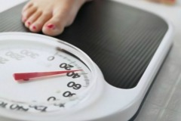Многие считают, что разнообразные пищевые добавки – это вредное и ненужное излишество спортсменов в погоне за максимально быстрым результатом. По отношению к веществу под названием L-карнитин, это в корне не верно. Если ты не знаешь, как принимать L карнитин, но хочешь добиться хорошей фигуры, тебе необходимо узнать, что это за вещество.
Свое применение L карнитин нашел во многих сферах: красота, омоложение, спорт, похудение, оздоровление, долголетие и так далее. Такое широкое распространение препарат имеет, потому что это абсолютно натуральное вещество – аминокислота. А без аминокислот не существует ни один организм: животные, люди, а также растения не могут существовать без всех необходимых аминокислот. Об их пользе можно услышать с экранов телевизоров и со страниц глянцевых журналов.
Применение L карнитина, причем именно вида L, связано с вырабатыванием головным мозгом человека и печенью именно этой разновидности аминокислоты, но в малых дозировках. Главная задача препарата — направлять жирные кислоты из расщепленных жиров сквозь оболочки клеток внутрь, где произойдет переработка жира в чистую энергию.
На обратном пути карнитин заберет с собой все вредные остатки энергетического обмена клеток. Этим объясняется, что применение у препарата имеется многостороннее. Как правило, на упаковках добавок написано, как принимать L карнитин, но полагаться только на них не стоит.
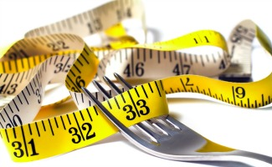
Важный вопрос – как принимать L карнитин по дозировке. Самая оптимальная дозировка – 2 грамма в сутки, разделенные на два или три приема за весь день. Один из приемов должен приходиться обязательно на утренние часы – это важное правило, как принимать L carnitine. Утром организм лучше всего усваивает это вещество, а к обеду, когда активность выше всего, карнитин полностью усвоится и начнет работать на полную мощность.
Побочные эффекты L карнитина возникают редко, но все же дозировку нужно соблюдать, не уменьшать и не увеличивать. Если хочешь знать, как принимать L carnitine максимально эффективно, тебе пригодится информация о том, что карнитин из желудка через кровь достигает мышц за три часа при нормальной скорости обмена веществ.
Поэтому пьется он перед тренировками примерно за полчаса, а не после или во время (во время интенсивной нагрузки существенно возрастает метаболизм). Если выпить вещество за две минуты до тренировок, то эффекта можно и не почувствовать. В дни без тренировок его необходимо пить именно на голодный желудок, чтобы поскорее усвоился.
Многих интересует, как принимать L carnitine с другими пищевыми добавками. Гейнеры даже рекомендуются к совместному употреблению с этой аминокислотой. Если ты принимаешь карнитин вместе с гейнером, помни о цикле приема: пять – шесть недель прием препарата и две недели отдыха, во время которых гейнер продолжает употребляться. Это одна из рекомендуемых схем приема карнитина независимо от цели. Дополнительные побочные эффекты L карнитин не даст от сочетания с другими веществами.
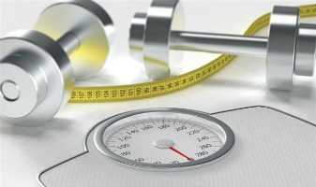
Препарат дает немалые преимущества тренирующемуся человеку. Применение L карнитина повышает выносливость и заметно снижает привычную утомляемость, долго сохраняет бодрость. Организм не теряет белки, зато в большом количестве теряет жиры, мышцы после тренировки восстанавливаются гораздо быстрее. Именно поэтому Л карнитин для похудения считается лучшей добавкой.
Если карнитина в организме немного, а такое бывает очень часто, то во время тренировок организм не обязательно будет сжигать жиры. Энергия будет поступать от углеводов и даже от белков, если нет соответствующего питания. А это совсем не полезно ни для здоровья, ни для фигуры.
Если же карнитина много, то жиры доставляются в клетки мышц гораздо быстрее всех остальных веществ и потому сжигаются в первую очередь. Причем работает вещество еще некоторое время после тренировки, продолжает уничтожать запасы жира и препятствует их новому активному синтезу. Так работает Л карнитин для похудения.
Однако эффект его будет заметен только при соответствующем питании и нагрузках. Л карнитин для похудения не творит чудеса: если ты съедаешь калорий и жиров много, при этом физическая активность нулевая, то никакой энергии организму и не потребуется, карнитину просто незачем работать, жир будет продолжать копиться в теле.
Если тебе нужно накопить мышечную массу, принимай правильный карнитин. Помни, что тебе нужен именно L, а не D. Это поможет быстро восстанавливать ткани мышц после тренировки и накапливать «сухие мышцы» без жира. Карнитин продается в магазинах специализированного питания и в аптеках в двух видах.
Жидкий полезнее с точки зрения того, что усваивается в разы быстрее, но это верно только для чистого карнитина, а он на вкус не слишком приятен. Жидкий л-карнитин сочетается с сахаром, ароматизаторами и добавками вкуса, что совсем не полезно для организма. Таблетки усваиваются дольше, но и вещество здесь в разы чище. Ищи именно таблетки с отсутствием посторонних добавок.
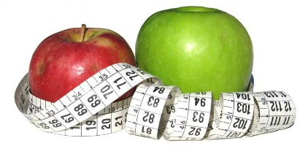
Помни, что L карнитин полезен не только для набора мышечной массы и похудения. Он усиливает ток крови в организме, способствует правильной работе сердца, уменьшению уровня холестерина в крови. Но и побочные эффекты L карнитин имеет.
Хотя строго запрета и нет, но людям с гипертонией, диабетом, заболеваниями почек и сосудов, циррозом лучше его не употреблять вовсе, потому что он дает интенсивную нагрузку на печень, почки и поджелудочную железу. Из пищи ты тоже получаешь карнитин, поэтому можно ограничиться потреблением мяса, рыбы, молочных продуктов в достаточном количестве.
У людей с проблемами пищеварения могут возникнуть ощущения наподобие несварения и тошноты. При значительном превышении суточной дозы, свыше трех грамм, появляется рыбный запах от тела. Нет точных исследований относительно влияния л-карнитина на беременных женщин, но сам по себе карнитин не способен нанести организму вред.
Однако многие специалисты признают, что и жизненно важным это вещество вовсе не является, поэтому кормящим матерям и беременным женщинам лучше не употреблять данное вещество.

